HN7088断路器特性测试仪
使用说明书

保定市海纳电气有限公司

目 录

第一章 系统介绍
第二章 电位器式传感器测试
第三章 辅助接点测试
第四章 动作电压测试
第五章 时钟调整
第六章 文件处理
第七章 U盘操作
第八章 数据转存
第九章 仪器校验
第十章 操作试验

第一章 系统介绍
概 述
HN7088断路器特性测试仪是为广泛适应断路器测试工作而设计，由单片机进行控制和采集。采用国际通行和开关生产厂家普遍使用的线性传感器，精确测量断路器电气和机械特性，适用于六氟化硫、真空、少油、多油断路器的测量。用户可依据不同开关型号的速度定义进行自编辑存储，适用于国内外高压开关合（分）闸时间、速度、动作电压测量。本仪器具有操作简便、功能齐全的特点。测量数据可存储至主机或U盘。将数据存储至上位机（台式机或笔记本电脑）可再分析和连接任何打印机输出A4幅面报告。
- 硬件系统
1.1 技术指标
1.时间测量范围：0～1000ms,分辨力0.1ms
2.时间测量准确度：±（0.1%t+0.1）ms
3.行程测量：传感器长度的10%～100%,分辨力0.1mm
4.行程测量准确度：±（0.5%L+0.2）mm
5.速度测量范围：0～20m/s，分辨力0.01m/s
6.线圈电流测量：DC0～20A，AC峰值0～20A
7.直流电压输出:0-270V/10A，电压表准确度±（0.5%u+2个字）
8.分合、合分、分合分时间控制:1-500ms 误差:±2ms
9.测量起动电压:≥30V
10.可存储10组开关型号、20组测试数据
11.工作电源：AC220V±10% 50HZ±1HZ
12.工作条件：温度0～40°C 湿度≤85%
13.主机重量：9kg
14.外形尺寸：427mm×357mm×193mm
1.2 HN7088断路器特性测试仪系统配置
标准配置：
主机 一台
专用测试导线 一套
电源线 一条
旋转型测速传感器 一只
真空开关测速接点 一只

选配： 直线型测速传感器（300mm） 一只
直线型测速传感器（500mm） 一只
直线型测速传感器（50mm） 一只

1.3面板标示
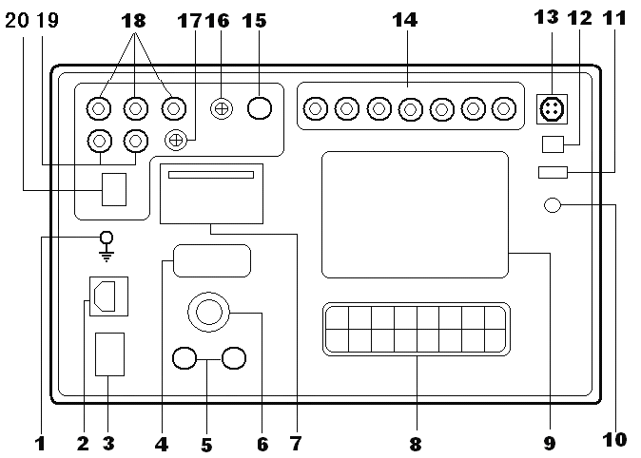
1. 接地端子。 2. 电源插座：输入交流220V电源。
3. 电源开关。 4. 直流电压表。
5. 手动合、分闸操作按钮。 6. 直流电压输出调整钮。
7. 微型热敏打印机。 8. 操作键。
9. 液晶显示器。 10. 液晶显示器对比度调节。
11. U盘插座 12. USB通讯插座。
13. 传感器插座。
14. A1、B1、C1、A2、B2、C2断口接线柱。
15. 输出控制按钮:按下时允许电压输出。
16. 输出控制电源保险座（5A）。注意：当输出电源短路时此保险可能熔断。
17. 输出直流电源保险座（5A）。注意：当输出电源短路或过载时保险可能熔断。
18. 控制电源输出接线柱。
19. 直流电源输出接线柱，可作为储能电源，红接线柱接正，黑接线柱接负。
20．控制电源内外切换开关。当使用仪器内部可调直流电源时，请将开关置于内部位置。当使用外部操作电源(DC或AC)时，请将开关置于外部位置。

1.4 控制回路原理图
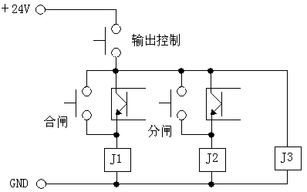
图一

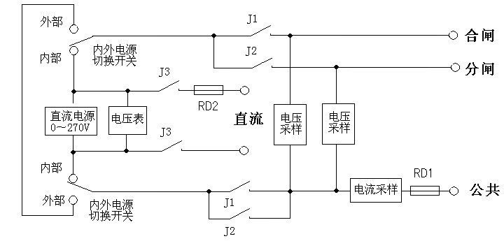
图二
1.5 操作步骤
1.装置使用交流220V电源，使用前请核对电源电压。接地接线柱应可靠接地。
2.将测试导线从面板的断口接线柱、合分闸线圈接线柱连至高压开关的各相断口
和控制回路。
3.安装测速传感器。
4.打开主机电源。按下输出控制按钮。
5.使用操作键选择测试项目。
6.试验结束后，关断主机电源，拆除试验线。

- 功能模块简介
电位器式传感器测试：当用户使用线性传感器时,本模块提供用户自编辑开关型号、速度定义功能。本仪器中的所有测试功能均可在此模块中灵活设置，是一功能强大的通用测试模块。
辅助接点测试：提供接点式传感器的测速方法。测试开关1-3个断口合分闸时间、不同期时间、合分闸速度、合闸弹跳时间、次数。
联机测试:使用USB连接线，通过台式机或笔记本操作主机进行测试。
文件处理:点击此图标可将已存储的数据文件重新打开和删除，以便分析测试数据，还可将测试数据存储至U盘。
仪器校验:仪器调试时使用，用户了解此功能将有助于现场检查。
时钟调整:显示和修改当前时间。

第三节 术语及常用操作
1.开关编号:在主机微型打印机打印数据和上传数据时使用。上传的数据将按此编号自动建立文件夹，便于查找管理。
2.参考断口(速度断口):当开关速度定义与合、分闸点有关时需设置用于计算速度的断口，初设为A1号断口，用户可在A1、B1、C1之间选择。
3.操作电压:用于记录测试时的操作电压，需人工输入。
4.计时选择：选择电压时，分、合时间均以开关线圈带电为计时起点。此方式下操作方式有合闸、分闸、合闸外、分闸外、手动合闸、手动分闸。
选择电流时，分、合时间以开关线圈电流达到设定值时为计时起点。此方式下操作方式有合闸、分闸、分合分、合分、分合。
当选择电流时：若回路中无电流，仪器自动启用电压计时。
5.测试时间：指按下测试确认后的仪器工作时间，此时间应合理设置，仪器初设为150毫秒。当进行分合分、合分、分合操作或开关合（分）闸时间较长时需将此时间延长。此时间应大于开关动作全过程所需时间，否则开关可能出现不正确动作。
6.分合控制时间:指第一次发出分闸指令到发出合闸指令间时间。
分合控制时间与重合闸时间（无流时间）的关系：
分合控制时间=重合闸时间+分闸时间-合闸时间
7.合分控制时间:指第一次发出合闸指令到发出分闸指令间时间。
合分控制时间设定：
当需测量开关固有金短时间时，应合理设置合分时间。其原则是将分闸控制输出
设在合闸控制回路辅助触头断开时刻。此时分闸控制已输出只等分闸控制回路辅
助触头接通。一般情况下可将合分控制时间设置为合闸时间即可。

8. 重合闸时间(无电流时间)和合分时间(金短时间): 重合闸时间(无电流时间)为第一次分闸到第一次合闸时间，合分时间（金短时间）为第一次合闸到第二次分闸时间。
分合分操作波形图

一分时间 重合闸时间（无流时间） 金短时间
断口波形
一合时间 二分时间

行程波形

合闸线圈
电流波形 等待辅助
触头接通时间
分闸线圈
电流波形
分合控制时间 合分控制时间

合闸控制

分闸控制
测试时间

9.行程输入型:输入型指由用户输入开关实际行程值。
10.行程测量型:指用户欲通过仪器测量出开关行程，此时应具备：使用直线传感器，且传感器可与动触头直接固定；或使用旋转传感器，已知开关旋转角度与开关行程比例系数K。若使用直线传感器应输入传感器行程值。若使用旋转传感器
应输入θK。θ为本公司所配传感器电气角度。（K=1度开关行程值）
11.选中：线框所处位置为当前选中项。
12.↑↓键：一般用于选项，↑↓在选择选项时，↑在左边选项里循环，↓在右边选项里循环选择，在显示曲线界面用于游标前后移动及数据增减。
13.→←键:一般用于选项，（特例←删除数据， →键在数值选项中用作小数点。）。
14.返回键:用于界面返回。
15.确认键:用于测试和选中项确认。
16.数字键:输入数字或开关型号时使用。
17. 操作方式：合闸、分闸、分合分、合分、分合均指内触发方式。内触发指使用仪器内部电源或接外部操作电源由仪器控制。外触发指操作者就地或远方控制开关合、分闸仪器采集合分闸线圈上电压信号，按返回键可返回。
外触发方式有：合闸外、分闸外、手动合闸和手动分闸。

18. 弧直转换：当选择非线性时启用。 包括以下几个设置
传感器角度：指旋转传感器有效转角，仪器配置的传感器转角一般为355。
起始角度：指开关分闸位置时，拐臂与动触头运动方向垂线的夹角（一般为标准转角的1/2）。
标准转角：行程为标准行程时拐臂的转角。
标准行程：开关的标准行程。
起始角度：指开关分闸位置时，拐臂与水平拉杆运动方向的垂线的夹角。
标准转角：标准行程时拐臂的转角。

第四节 接线方法

一.控制电源线:
1．使用内部控制电源
使用内触发方式时应将控制电源保险断开。控制电源选择开关置于内部位置。
接线如下图：
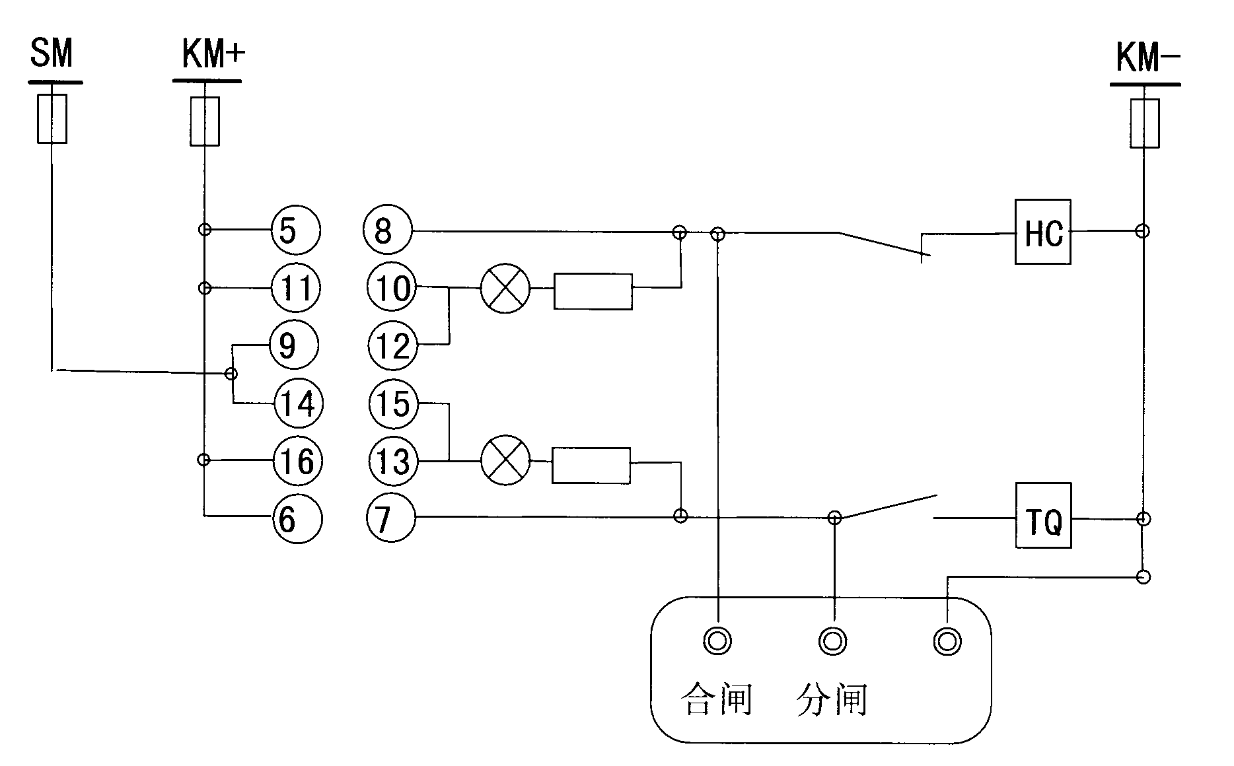

2．使用外部控制电源
(1)由仪器控制开关合分时，控制电源选择开关置于外部位置。
接线如下图：
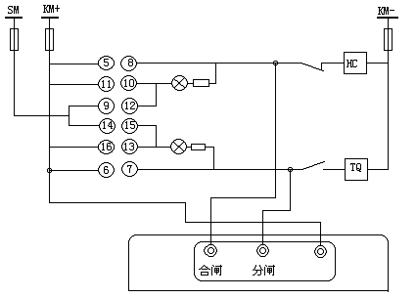
（2）由操作者使用开关装置上控制开关进行开关合分时，输出控制按钮置于断开位置，计时选择为电压方式，操作方式选择合闸外、分闸外方式，选中框移至测试按确认键，等待外部操作，按返回键可中断测试。
接线如下图：

二.传感器连接
(一)使用本公司提供的线性传感器可直接插入主机传感器接口即可。
使用开关生产厂家提供的滑线电阻式传感器时分两种情况。

    - 电阻值大于50欧姆时按下图接线:
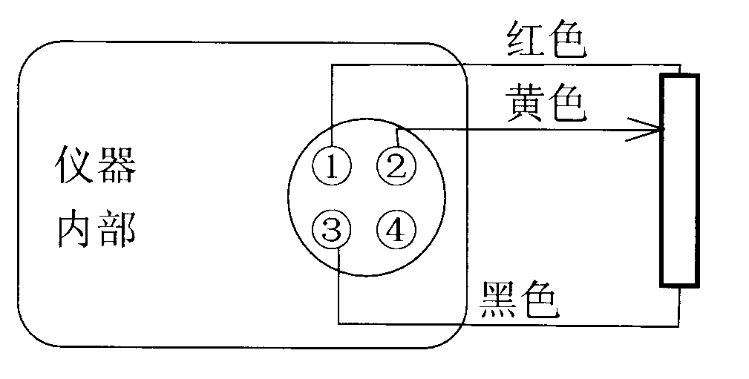
2.电阻值小于50欧姆时按下图接线,外部直流电源电压小于5V。
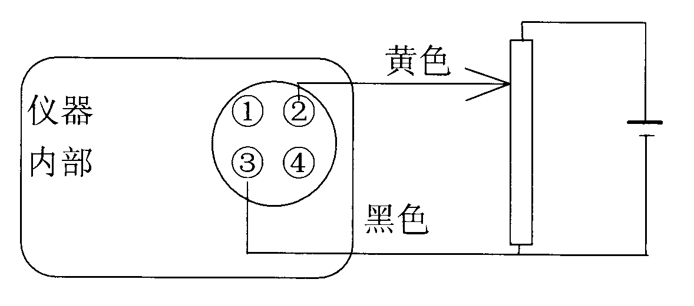
(二)真空开关接点式传感器
1.测速接点安装：使用专用支架将接点（V）固定于被测开关，通过导线连接至断口A2。
2.将三相动触头可靠短接并连接至N1端，三相静触头分别接至断口A1、断口B1、断口C1。

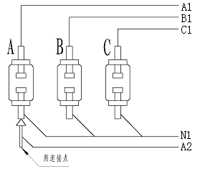

三.断口线
A1、B1、C1、A2、B2、C2断口与黑接线柱(公共端N)为一组。
(一) 三断口接线
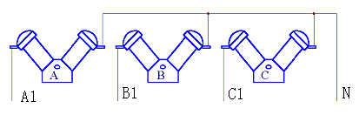
- 六断口接线
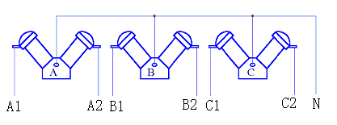
第二章 电位器式传感器测试
第一节 自编辑速度定义
当用户使用直线和旋转式传感器时，本模块提供用户自编辑开关型号、速度定义功能。本仪器中的所有测试功能均可在此模块中灵活设置，是一功能强大的通用测试模块。适用于六氟化硫、真空、少油、多油断路器。用户可根据仪器本身提供的8种速度定义模式，更改其参数并输入相应的开关型号保存文件，以后直接调用即可。
具体操作如下：
- 打开主机电源，选中电位器传感器测试，按确认进入。
- 在此界面可对开关型号进行添加、修改和删除。选中添加或修改按确认键，可进入参数设置界面。
- 输入开关型号便于下次直接调用。选中框移至开关型号按确认键时将自动弹出对照表。开关型号可输入英文字母和0-9数字组合。按对照表输入2个数字按确认即可输入对应的字母。型号输入完毕按返回键。
- 进行参数设置
- 转换模式选择线性或旋转，选择旋转式传感器时设置传感器角度、起始角度、标准角度、标准行程。
- 按↑键循环至测试时间设置。
- 选中框移至下一步按确认键，进入速度定义设置。
本仪器共有八种速度定义模式设置：
(1)、行程 10 %到断口
(2)、行程 10 % 到行程 90 %
(3)、合闸前 10 ms分闸后 10 ms
(4)、合闸前 6 mm分闸后 6 mm
(5)、合闸 行程 1 % 到断口
分闸 分闸后 6 mm
(6)、合闸 行程 105 mm到 145 mm
分闸 行程 145 mm到 40 mm
(7)、合闸 合前 50 mm合后 20 mm
分闸 分前 20 mm分后 50 mm
(8)、合闸 行程 50 %前 10 ms
分闸 行程 50 %后 10 ms
- 以上八种设置中，数字值是出厂默认值。（可任意更改）按↑↓键可选择★所在位置。★表示选中的定义模式，同时可更改本种定义的数字值。然后按确认键选择框将移至保存并返回，按确认键将把本次定义的型号及参数存入主机并返回。
- 可不保存只临时测试。选种进入测试按确认键就可直接测试。
- 按返回键退回上一级界面。
- 注意：若编辑的速度定义与合闸点或分闸点有关，测试速度时必须接断口线。
第二节 自编辑实例
一、编辑LW29A开关
- 条件
1、已知LW29A开关的动触头无法与直线型传感器连接，只能使用旋转型传感器固定于拐臂或使用直线传感器固定于水平拉杆，同时未知所装传感器与动触头间对应关系值。所以采用行程输入型测量开关速度。
2、开关行程145mm。
3、合闸速度测量合闸点前50mm和合闸点后20mm间的平均速度。
4、分闸速度测量分闸点前20mm和分闸点后50mm间的平均速度。
5、分闸时间：30ms≤t≤45ms； 合闸时间：≤110ms；
若不做重合闸、合分、分合试验可不关心上述时间参数。
(二) 编辑
1、打开主机电源，进入电位器传感器测试→选择开关型号界面如下：
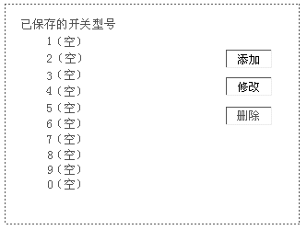
2、添加开关类型：按压→键将选中框移至添加，按确认键进入，界面如下：
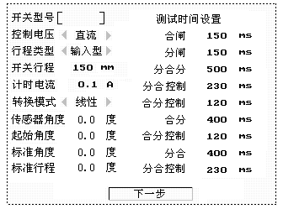
3、光标移至开关型号按确认键输入字母。界面如下：
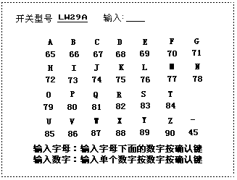

按数字76后按确认键输入L，按87键按确认键输入W，按2和9各一下输入数字2和9，再67键按确认输入A，设置完成按返回键即可。
4、选中框移至开关行程，按←键清除原数字，输入145。
5、按↑键移至测试时间设置。
合闸测试时间：指发出合闸指令后的仪器工作时间。
分闸测试时间：指发出分闸指令后的仪器工作时间。
分合分测试时间：指分合分控制过程中的仪器工作时间。
分合控制时间：指分合分控制中第一次发出分闸指令到第一次发出合闸指令间的时间间隔。
合分控制时间：指分合分控制中第一次发出合闸指令到第二次发出分闸指令间的时间间隔。
合分测试时间：指合分控制过程中的仪器工作时间。
合分控制时间：指合分控制中发出合闸指令到发出分闸指令间的时间间隔。
分合测试时间：指分合控制过程中的仪器工作时间。
分合控制时间：指分合控制中发出分闸指令到发出合闸指令间的时间间隔。
按←键清除原数字，若做重合闸、合分、分合试验，还需设置分合控制和合分控制。分合控制时间设定原则参照第一章第三节，合分控制时间应稍大于开关合闸时间，此例中输入120ms。测试时间设置为开关操作指令发出到开关运动完全结束时间。
按←键清除原数字，若做重合闸、合分、分合试验，还需设置分合控制和合分控制。分合控制时间设定原则参照第一章第三节，合分控制时间应稍大于开关合闸时间，此例中输入120ms。测试时间设置为开关操作指令发出到开关运动完全结束时间。
6、设置完测试时间，按↓键将选中键移至下一步，按确认键。界面如下：

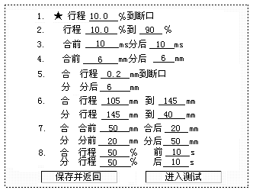

7、本仪器有八种设置，五角星所在位置即为当前所设置的选项。本例中要求合闸速度测量合闸点前50mm和合闸点后20mm间的平均速度，分闸速度测量分闸点前20mm和分闸点后50mm间的平均速度，按↓键将五角星移至选项7，按←键清除原数字输入要求数值即可。
8、设置完按↓键将选中键移至保存并返回，按确认键将返回选择开关型号界面。按→键将选中框移至进入测试，按确认键。界面如下：
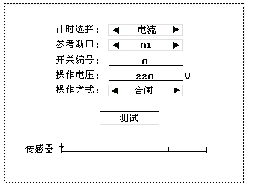
此开关各项参数已编辑结束。

二、编辑LW29B开关
（一）条件
1、已知LW29B开关的动触头无法与直线型传感器连接，使用旋转型传感器
固定于拐臂。同时已知拐臂转动角度与动触头运动行程比例系数K=2.417mm/deg。所以采用行程测量型测量开关行程和速度。
2、合闸速度测量合闸点前50mm和合闸点后20mm间的平均速度。
3、分闸速度测量分闸点前20mm和分闸点后50mm间的平均速度。
4、分闸时间：30ms≤t≤45ms； 合闸时间：≤110ms；
若不做重合闸、合分、分合试验可不关心上述时间参数。
5、使用的旋转传感器有效角度（340～355deg）。
（二）编辑
1、打开主机电源，进入电位器传感器测试→选择开关型号。按压←键将行程类型改为测量型。界面如下：
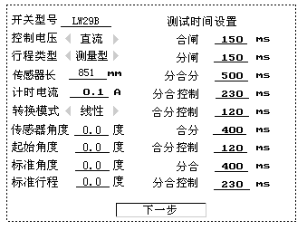
2、第2、3、5、6、7、8、步与上例中的第2、3、5、6、7、8步操作完全相同。在第4步中将选中框移至行程，按←键清除原数字，输入851（配传感器有效电角度352×2.417）。
3、设置完按↓键将选中键移至保存并返回，按确认键将返回选择开关号
界面。按→键将选中框移至进入测试，按确认键。界面如下：
此开关编辑结束。

三、编辑LW29C开关
（一）条件
1、已知LW29C开关的动触头无法与直线型传感器连接，使用直线型传感器固定于水平拉杆拐臂。同时已知水平拉杆与动触头运动行程比例系数K=1.35。所以采用行程测量型测量开关行程和速度。
2、合闸速度测量合闸点前50mm和合闸点后20mm间的平均速度。
3、分闸速度测量分闸点前20mm和分闸点后50mm间的平均速度。
4、分闸时间：30ms≤t≤45ms；合闸时间：≤110ms；
若不做重合闸、合分、分合试验可不关心上述时间参数。
5、使用的直线传感器有效电行程300mm。
（二）编辑
1、打开主机电源，进入电位器传感器测试→选择开关型号,按压←键将行程类型改为测量型。界面如下：
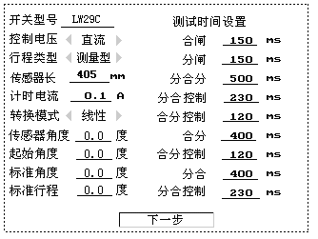

2、第2、3、5、6、7、8步与上例中的第2、3、5、6、7、8步操作完全相同。在第4步中将选中框移至行程，按←键清除原数字，输入405（配传感器有效电行程300×1.35）。
3、设置完按↓键将选中键移至保存并返回，按确认键将返回选择开关型号界面。按→键将选中框移至进入测试，按确认键。界面如下：
此开关编辑结束。
四、编辑LW29D开关
（一）条件
1、已知LW29D开关的动触头可与直线型传感器连接。所以采用行程测量型测量开关行程和速度。
2、合闸速度测量合闸点前50mm和合闸点后20mm间的平均速度。
3、分闸速度测量分闸点前20mm和分闸点后50mm间的平均速度。
4、分闸时间：30ms≤t≤45ms；合闸时间：≤110ms；
若不做重合闸、合分、分合试验可不关心上述时间参数。
5、使用的直线传感器有效电行程300mm。
（二）编辑
1、打开主机电源，进入电位器传感器测试→选择开关型号。按压←键将行程类型改为测量型。界面如下：
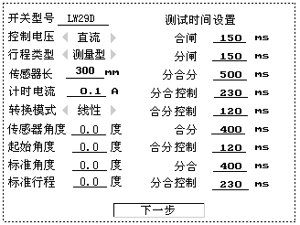

2、第2、3、5、6、7、8步与上例中的第2、3、5、6、7、8步操作完全相同。在第4步中将选中框移至行程，按←键清除原数字，输入300（配传感器有效电行程300）。
3、设置完按↓键将选中键移至保存并返回，按确认键将返回选择开关型号界面。按→键将选中框移至进入测试，按确认键。界面如下：
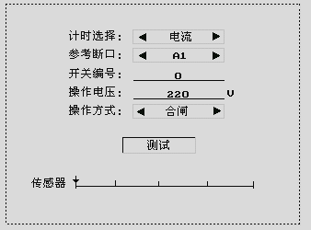

此开关编辑结束。
第三节 测 试
一.接线:参照第一章第四节
二.操作:
1.打开主机电源，
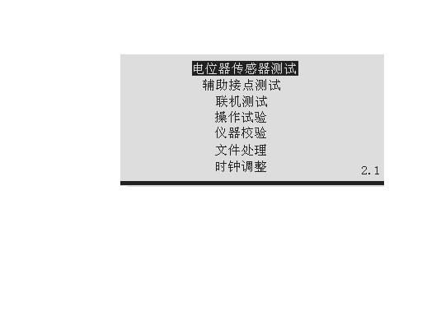

进入电位式传感器测试→选择开关型号。
2.请使用←键将开关编号、操作电压中的内容清除，输入实际的开关编号等信息。
3.传感器安装：将专用传感器固定于开关机构运动部分，观察仪器提供的传感器位置游标。
⑴ 直线型传感器：在开关合闸或分闸位置检查或调整滑动杆，使其位置距传感器终端位置保持10%左右的距离，以免开关过冲损坏传感器。
⑵ 旋转型传感器：保证开关运动中不过传感器死区。通常游标在中间。
4.参考断口(速度断口):当开关速度定义与合、分闸点有关时需设置用于计算速度的断口，初设为A1号断口，用户可在A1、B1、C1之间选择。
例如:某型号开关合闸速度定义为行程10％至合闸点间速度，若选择A1号断口为参考断口，则计算速度为行程10％至A1号断口合闸点间速度。
5.测试时间：指按下测试确认后的仪器工作时间，此时间应合理设置，仪器初设为150毫秒。当进行分合分、合分、分合操作或开关合（分）闸时间较长时需将此时间延长。此时间应大于开关动作全过程所需时间，否则开关可能出现不正确动作。
6.操作方式中使用←→键选择合闸、分闸、分合分、合分、分合操作。做合分或分合操作前需做一次合闸或分闸操作。
合闸、分闸可以选择电流或电压计时操作方式。
分合分、合分、分合使用电流计时操作方式
7.使用↓键选择测试，电压调至额定(或欲输出)电压,此电压必须大于30V，方可起动计算程序。按下输出控制钮，按确认键。
8.开关动作后测量数据显示于显示器。界面如下：

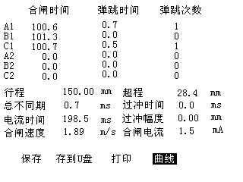
9.使用←→键选择打印，按确认键。微型打印机打印出所有测试数据。
10.使用←→键选择存储，按确认键。可将测试数据按测试顺序自动存盘。
11.您进行了文件存储操作后，可在今后任何时间重新打开数据文件进行分析比较或上传至计算机。
12.本机具有20秒测试数据存储能力。即若每次测试1000毫秒，可存储20次测试数据（每一型号不超过20次）。存储空间不足时会提示，可以删除以前的测试数据。
13.使用←→键选择曲线，按确认键。界面如下：
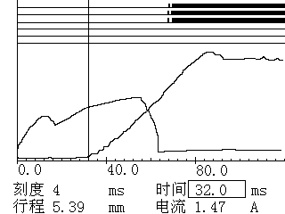
可查看动触头运动曲线和A1-C2号断口波形。使用←键移动选择框到每刻度，使用↑↓键改变每刻度用于曲线的展开或压缩。行程轴自动按行程最大化显示。使用→键移动选择框到时间，使用↑↓键微移光标，或者使用确认键光标增加一个刻度，同时行程值随时间而变化。
14.行程、电流曲线详细查看。进入行程、电流曲线界面后，按→键将选中框移至时间处，此时按↑键游标向右移动一个点，按↓键游标向左移动一个点，按确认键游标按向右移动一个时间刻度，游标移动过程中显示行程、电流瞬时值。按←键选中框移至每刻度。
15、按返回键逐级返回，进行下一次操作。

第三章 辅助接点测试
- 电动控制开关接点式传感器测速
1. 测速原理：人工输入动触头行程通过测量动触头运动时间，计算出速度。
2. 三相触头接线：
将三相动触头可靠短接并连接至N端，三相静触头分别接至断口A1、断口B1、断口C1。参照第一章第四节。
3. 测速接点安装：
使用专用支架将接点（V）固定于被测开关，通过导线连接至断口4。开关在
分闸位置时此接点应与动触头接通。若不能满足此条件应将接点所接触的运动

部分与动触头用导线连接。
4. 测速接点调整：
（1）测量全行程内的平均速度时，将高压开关置于分闸状态，调整测速接点与动触头接通，可通过观察断口4接线柱处指示灯判断是否接通。
（2）测量合前或分后某一行程内速度时，将高压开关置于合闸状态。调整测速
接点与动触头达到要求的间距。
5.连接主机合分闸接线柱至开关合分闸操作回路（宜经辅助接点至合分闸线圈）。参照第一章第四节
6.打开主机电源，进入辅助接点测试。
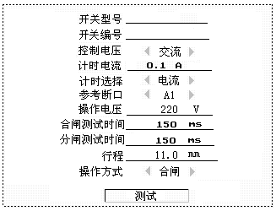
7.使用↑↓键进行选项。
8.欲分类保存文件，请使用←键将开关编号、操作电压中的内容清除，输入实际的开关编号等信息。
9.参考断口应设置为安装测速接点的断口。
10.行程选项中使用←键清除原数据，输入正确数据。
11.操作方式中使用←→键选择合闸或分闸操作。
12.使用↓键选项至测试，电压调至额定(或欲输出)电压,此电压必须大于30V，方可起动计算程序。按下输出控制钮，按确认键。
13.开关动作后测量数据显示于显示器。
14.使用←→键选择打印，按确认键。微型打印机打印出所有测试数据。
15.使用←→键选择存储，按确认键。可将测试数据按测试顺序自动存盘。
16.您进行了文件存储操作后，可在今后任何时间重新打开数据文件进行分析比较或上传至计算机。
第二节 手动控制开关接点式传感器测速
本模块用于手动控制真空开关测速
1-4项与上一节中的1-4项相同。
5.打开主机电源，进入进入辅助接点测试。
6.在1秒内合理设置测试时间，尽量缩短时间。
7.使用↑↓键进行选项。
8.欲分类保存文件，请输入实际的开关编号等信息。
9.参考断口应设置为安装测速接点的断口。
10.行程选项中使用←键清除原数据，输入正确数据。
11.操作方式中使用←→键选择手动合闸或手动分闸操作。
12.使用↓键选项至测试，按确认键。手动操作开关合闸或分闸。
第四章 动作电压测试
本仪器设有合、分闸手动操作按钮。用于高压开关合、分闸动作电压测试。由于本机具有极强稳压功能，所以不必带载调整直流电压。本仪器输出直流电源具有隔离、短路保护功能。
操作步骤如下：
1、连接主机合分闸接线柱至开关合分闸操作回路（宜经辅助接点至合分闸线圈）。
2、操作电源选择开关置于内部位置。
3、输出控制按钮按下。
4、将输出电压调至欲输出值。
5、按下合闸或分闸按钮。

第五章 时钟调整
本模块是为需准确记录测试时间而设置的时间调整功能。
进入时钟界面后，实时时间不准确，可使用←键清除原数据输入准确时间，按保存时钟修改完成。若实时时间准确，请按返回键退出。
第六章 文件处理
本功能模块是将已存储数据再次打开分析或删除，存储至U盘。
- 进入数据分析界面选择开关类型，若已存储数据可按←→键顺序打开。
- 用户不必观察文件名，只须观察开关编号、测试类型、测试时间与欲分析的一致即可。
- 使用↓→←键将选中框移至打开或删除，按确认键即可。
4．已编辑并保存的开关型号可在选择开关型号中查看。
本功能模块是将已存储数据打开、删除或存储至U盘。
第七章 U盘操作
1、可将测试数据存至U盘。
2、使用U盘应专用，不要与其它工作混用,以免造成不必要的损失。
3、新购或使用中需将U盘格式化时，应使用FAT16格式。
4、数据存储：打开主机电源，进入文件处理，查找到欲存储的文件，按→将选择框移至存到U盘按确认键即可，也可移至全存到U盘按确认键全部存储文件。
5、数据转存：在上位机（台式机或笔记本）将我公司提供的GKCHD410E文件夹复制至C：根目录下。在任意盘如C：D：E：建立您的文件夹存放数据文件，将U盘中的数据文件复制至该文件夹。打开GKCHD410E文件夹中的GKCHD410E，选择存放数据文件的文件夹，找到您欲查看的文件。
第八章 数据转存
使用U盘转存：
1、数据存储：打开主机电源，进入文件处理，查找到欲存储的开关型号和测试数据后，将选中框移至存储按确认键。U盘灯闪烁，显示屏上方提示存储成功。
2、数据转存：在上位机（台式机或笔记本）将我公司提供的GKCHD410E文件夹复制至C：根目录下。在任意盘如C：D：E：建立您的文件夹存放数据文件，将U盘中的数据文件复制至该文件夹。打开GKCHD410E文件夹中的GKCHD410E，选择存放数据文件的文件夹，找到您欲查看的文件。也可先使用U盘存储文件分类将数据先分类再打开。
第九章 仪器校验
仪器调试时使用，用户了解此功能将有助于现场检查。
1.传感器:输入传感器长度可在模拟量中得到行程传感器中滑动头所处位置，最大值4095。行程传感器位置，满度为4095，传感器位置变化时数字应均匀变化。
2.电流：表示合、分闸电流采样值。
3.数字量:从右边开始前六位状态反应A1-C2断口的状态。0代表断口闭合，1代表断口断开。
左边前两位的状态反应电压起动量的状态，将输出电压调至100V以上，输出控制按钮按下，按下合闸或分闸按钮，前两位的状态应由0变为1。

第十章 操作试验
使用本功能模块可对断路器自动进行操作试验。界面如下：

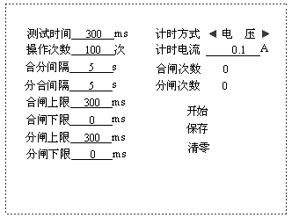

测试时间：指测试开始（输出控制电源）到测试结束（断开控制电源）的时间。使用←键清除原数据，按数字键输入欲测试时间。
操作次数：指一个合分循环的次数。使用←键清除原数据，输入欲操作的次数。
合闸上限、下限：本仪器可检测六个断口的合闸时间，当断路器的合闸时间在上、下限范围之内时，继续控制断路器进行操作试验。当六个断口中任一个断口异常即合闸时间不在所设上、下限之内时停止操作试验。将下限设为0时此时可不接断口线，仪器也不再判别合闸时间。此功能时间分辨率1ms。
分闸上限、下限：本仪器可检测六个断口的分闸时间，当断路器的分闸时间在上、下限范围之内时，继续控制断路器进行操作试验。当六个断口中任一个断口异常即分闸时间不在所设上、下限之内时停止操作试验。将下限设为0时此时可不接断口线，仪器也不再判别分闸时间。此功能时间分辨率1ms。
合分间隔：指本次合闸操作结束到下次分闸操作开始间的时间。
分合间隔：指本次分闸操作结束到下次合闸操作开始间的时间。
保存：当工作中途欲暂停试验时，可将当时已操作的次数存储，以便重新试验时可接续原来的操作次数重新试验。
部分开关型号速度定义
产品会改进，以厂家数据为准。仅供参考。
LW6：行程测量型，合闸速度为合前36毫米内平均速度，分闸速度为分后72毫米内平均速度
LW10：行程测量型，合闸速度为合前40毫米内平均速度，分闸速度为分后90毫米内平均速度
LW25-126：行程输入型，行程150毫米,合闸速度为合闸点至行程10 %处内平均速度，分闸速度为分闸点至行程10 %处内平均速度
LW25-252：行程输入型，行程230毫米，合闸速度为合闸点至行程20 %处内平均速度，分闸速度为分闸点至行程20 %处内平均速度
LW13-550：行程输入型，行程180毫米,合闸速度为合闸点至行程10 %处内平均速度，分闸速度为分闸点至行程10 %处内平均速度
LW14-252：行程输入型，行程230毫米,合闸速度为合闸点至行程10 %处内平均速度，分闸速度为分闸点至行程10 %处内平均速度
LW15-252：行程输入型，行程230毫米,合闸速度为合闸点至行程10 %处内平均速度，分闸速度为分闸点至行程10 %处内平均速度
LW11（12）：行程输入型，LW11-126行程160毫米，LW11-220行程200毫米，合闸速度为均上下扣除10 %，测行程内80 %平均速度，分闸速度为均上下扣除10 %，测行程内80 %平均速度
LW33：行程输入型，LW33-126行程150毫米，合闸速度为合闸点前50毫米至合闸点后20毫米内平均速度，分闸速度为分闸点前20毫米至分闸点后50毫米内平均速度
LW29-126：行程输入型，行程145毫米。合闸速度为合闸点前50毫米至合闸点后20毫米内平均速度，分闸速度为分闸点前20毫米至分闸点后50毫米内平均速度
LW36：行程输入型，行程120毫米，合闸速度为合前10毫秒内平均速度，分闸速度为分后10毫秒内平均速度
LW30：行程输入型，行程120毫米，合闸速度为合闸点至行程40 %处内平均速度，分闸速度为分闸点至行程40 %处内平均速度
LW8：使用扇形测速板，合闸速度为合前10度内平均速度，分闸速度为分后10度内平均速度
LW8-AT：使用扇形测速板，合闸速度为合闸点前后共10度内平均速度，
分闸速度为分闸点前后共10度内平均速度
LW16：使用扇形测速板，合闸速度为合前21度内平均速度，分闸速度为分后21度内平均速度
西门子、ABB开关速度定义为合闸点前10毫秒内平均速度，分闸速度为分后10毫秒内平均速度
西门子开关110KV行程120毫米220KV行程225毫米
ABB开关110KV行程120毫米220KV行程210毫米
真空开关合闸速度一般测量合闸前全程内的平均速度，分闸速度测量分后6毫米内平均速度

地 址：保定市高新区翠园街723号科技产业园D座办公区三层
电 话：0312--5956813
传真电话：0312--5909895

